UBND PHƯỜNG THÀNH NAM | CỘNG HÒA XÃ HỘI CHỦ NGHĨA VIỆT NAM
TRƯỜNG THCS MỸ XÁ | Độc lập - Tự do - Hạnh phúc
Số: /QĐ-THCSMX | Thành Nam, ngày 25 tháng 9 năm 2025

QUYẾT ĐỊNH
Phê duyệt kế hoạch kiểm tra năm học 2025-2026

HIỆU TRƯỞNG TRƯỜNG THCS MỸ XÁ

Căn cứ Nghị định số 43/2023/NĐ-CP ngày 30/6/2023 của Chính phủ quy định chi tiết một số điều và biện pháp thi hành Luật Thanh tra; Thông tư số 39/2013/TT-BGDĐT ngày 04/12/2013 của Bộ trưởng GDĐT hướng dẫn về thanh tra chuyên ngành trong lĩnh vực giáo dục;
Căn cứ Thông tư số 28/2024/TT-BGDĐT ngày 26/12/2024 của Bộ Giáo dục và Đào tạo, thông tư Quy định nội dung thanh tra chuyên ngành trong lĩnh vực giáo dục và thanh tra nội bộ trong cơ sở giáo dục
Căn cứ công văn số 664/SGDĐT-GDTrH ngày 29 tháng 8 năm 2025 của Sở GD ĐT tỉnh Ninh Bình V/v hướng dẫn thực hiện nhiệm vụ giáo dục THCS năm học 2025-2026
Căn cứ công văn số 863/SGDĐT-GDMN ngày 19 tháng 9 năm 2025 của sở GD ĐT tỉnh Ninh Bình V/v hướng dẫn công tác kiểm tra nội bộ năm học 2025-2026
Kế hoạch số 11/KH-THCSMX của trường THCS Mỹ Xá ngày 11/09/2025 về thực hiện nhiệm vụ năm học 2025-2026; Căn cứ năng lực của CBQL,GV,NV;
Theo đề nghị của đồng chí Đặng Thị Thúy Diệu– Phó Hiệu trưởng, phụ trách công tác kiểm tra nội bộ của Trường THCS Mỹ Xá;
QUYẾT ĐỊNH:
Điều 1. Phê duyệt kèm theo Quyết định này Kế hoạch kiểm tra năm học 2025-2026 của Trường THCS Mỹ Xá.
Điều 2. Văn phòng, các tổ, bộ phận chuyên môn, nghiệp vụ được giao chủ trì cuộc kiểm tra có trách nhiệm phối hợp với các tổ, bộ phận và tổ chức, cá nhân có liên quan tổ chức thực hiện Kế hoạch kiểm tra theo đúng quy định.
Điều 3. Quyết định này có hiệu lực kể từ ngày ký.
Văn phòng, các tổ, bộ phận chuyên môn, nghiệp vụ và các tổ chức, cá nhân có liên quan chịu trách nhiệm thi hành Quyết định này./.

Nơi nhận:  -Sở GD-ĐT Ninh Bình;  - Phòng VH-XH p. Thành Nam  - Lãnh đạo trường;  - Như Điều 3;  - Cổng TTĐT;  - Lưu: VT, VP. | THỦ TRƯỞNG DƠN VỊ  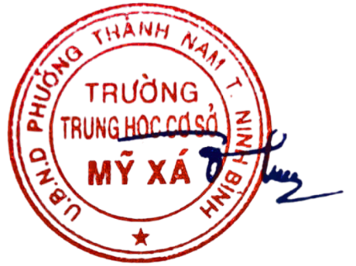  Trần Thị Thanh Hải

